резюме
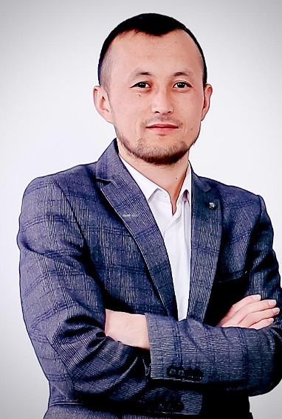 |  |  | Аты жөнү: Тиленбаев Марат Абдыганыевич.  Туулган жери: Ош обл. Өзгөн району. Куршаб айылы.  Улуту: Кыргыз.  Жашаган дареги: Ош шаары Анар мкр 8/43.  Билими: 2008-ж (орто билими) Куршаб аыйлындагы №49 Т.Сатылганов атындагы орто мектеби.  2008-2013-ж. ОшМУнун МИТфакультетинде адис ПОВТАС.  2015-2019-ж. ОшМУнун Искусство факультети “Музыкалык эстрада искусствосу” багыты.  Эмгек стажы: 11 жыл .ОшМУда 6 жыл.  Билген тилдери: Кыргыз тили – эркин сүйлөйт, жазат; орус тили – орто сүйлөйт, жазат.  Компютердик сабаттуулугу: MS Word, MS Excel, Coreldraw, Internet.
жеке маалымат
Фамилиясы |  |  | Тиленбаев
аты |  |  | Марат
Атасынын аты |  |  | Абдыганыевич
Туулган жылы |  |  | 1990-жыл. 22- февраль
байланыш маалымат | Уюлдук телефон номерлери |  |  | +996777 61 82 56  +996507 22 02 90
 | E-mail |  |  | Marattilenbaev09@gmail.com
билими
Окууну баштаган жана аяктаган жылы |  | Окуу жайы |  | Факультети | Кесиби
2008-2013  2015-2019 |  | ОшМУ  ОшМУ |  | МИТ  Искусство | Инженер програмист.  “Музыкалык эстрада искусствосу” багыты.
иш тажырыйбасы
Жалпы стажы 11 жыл
ОшМУда 6 жыл
СЕРТИФИКАТТАР ЖАНА АЛГАН СЫЙЛЫКТАР
СЕРТИФИКАТ.”Мектептик билим берүүнүн Мамлекеттик жана предметтик стандарттары, компетенттүүлүктөр, окутуунун методологиясы жана технологиясы”программасы боюнча 72саат көлөмүндөгү кыска мөөнөттөгү дасыгууну жогорулатуу курсунан өттү.Бишкек шаары 2023жыл.

